Dobrý den naše milé ŽABIČKY,
opět se Vám po týdnu ozýváme a velmi srdečně zdravíme...Bohužel se i nadále nemůžeme potkávat ve školce a tak jsme si pro Vás opět připravily pár úkolů. Tentokrát na téma ZVÍŘÁTKA A JEJICH MLÁĎÁTKA. Znovu Vás prosíme o zpětnou vazbu v jakékoli podobě.

- Obrázky zvířátek a jejich mláďátek. V příloze tohoto emailu naleznete soubor v pdf formátu, kde jsou obrázky zvířátek a jejich mláďat. Zkuste si s dětmi sednout, obrázky si prohlédnout a mláďátka pojmenovat.

- Písnička KDYŽ JSEM JÁ SLOUŽIL.....
https://www.youtube.com/watch?v=ICnwjO9_8w0
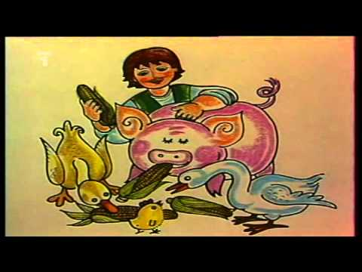

- Žabičko, nauč se básničku
ZIMO, ZIMO ,,UŽ JDI PRYČ´´,
JARO SI UŽ CHYSTÁ KLÍČ.
POHLADILO ZLATÉ SLUNCE CHLADNOU JARNÍ ZEM,
NA KYTIČKY ZAVOLALO: KYTKY POJĎTE VEN!
SLUNCE SVÍTÍ NA ZVÍŘÁTKA, NA SLEPIČKY NA PRASÁTKA,
Z LOUKY VOLÁ KRAVIČKA, ŽE ZELENÁ JE TRAVIČKA.

- Pracovní list ,, JAK ZVÍŘATA MLUVÍ´´
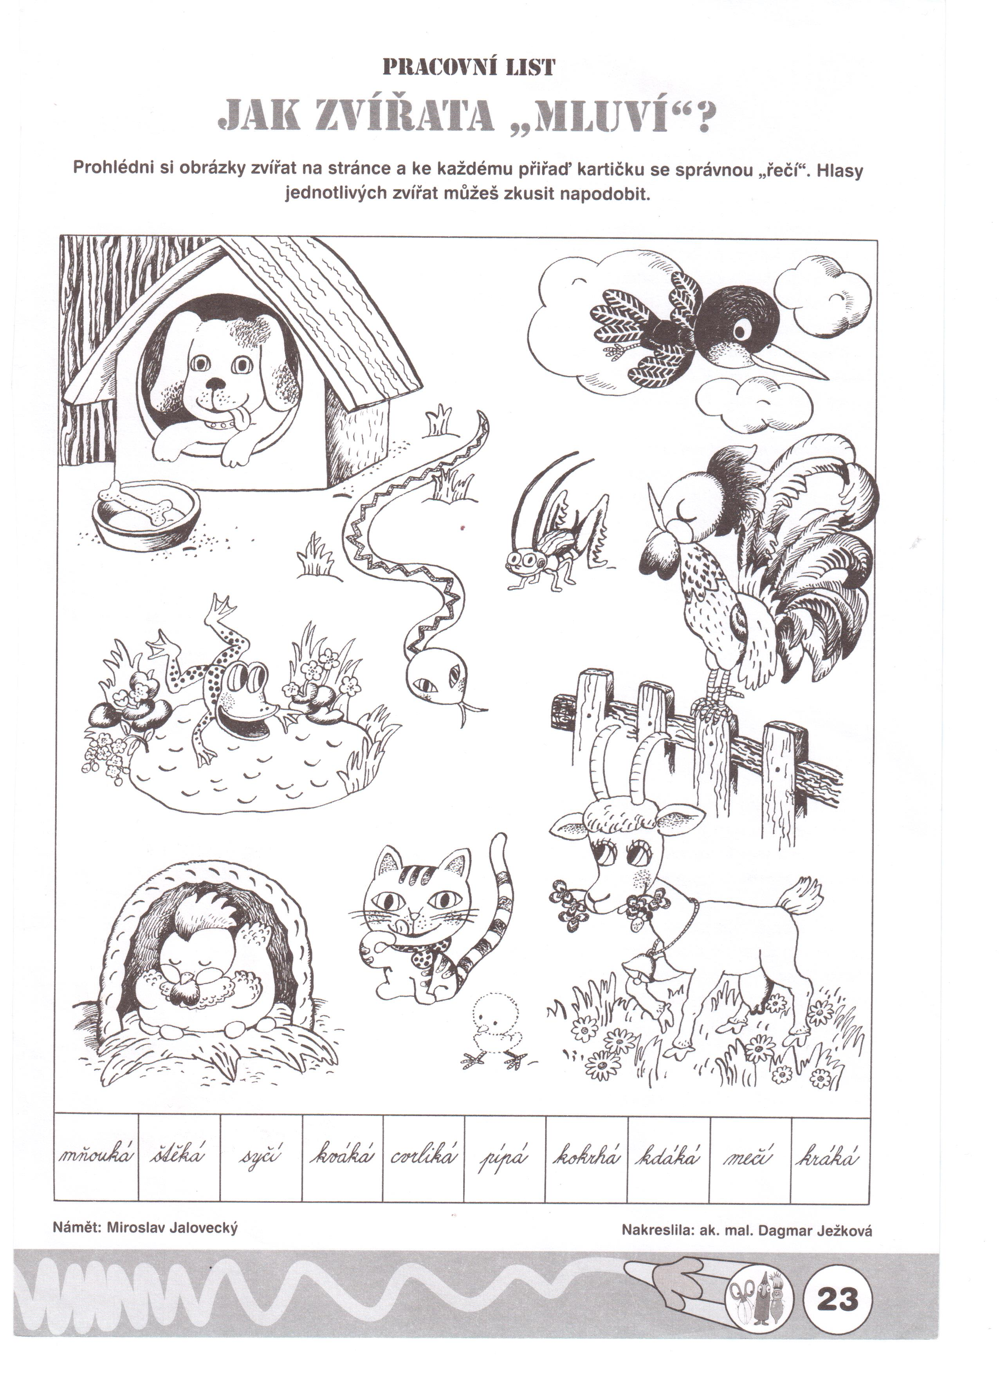

- Výtvarka BERÁNEK
V příloze najdete šablonu na výrobu beránka. Tady předkládáme vzor, jak by beránek mohl vypadat, ale samozřejmě si beránka můžeš udělat podle sebe.
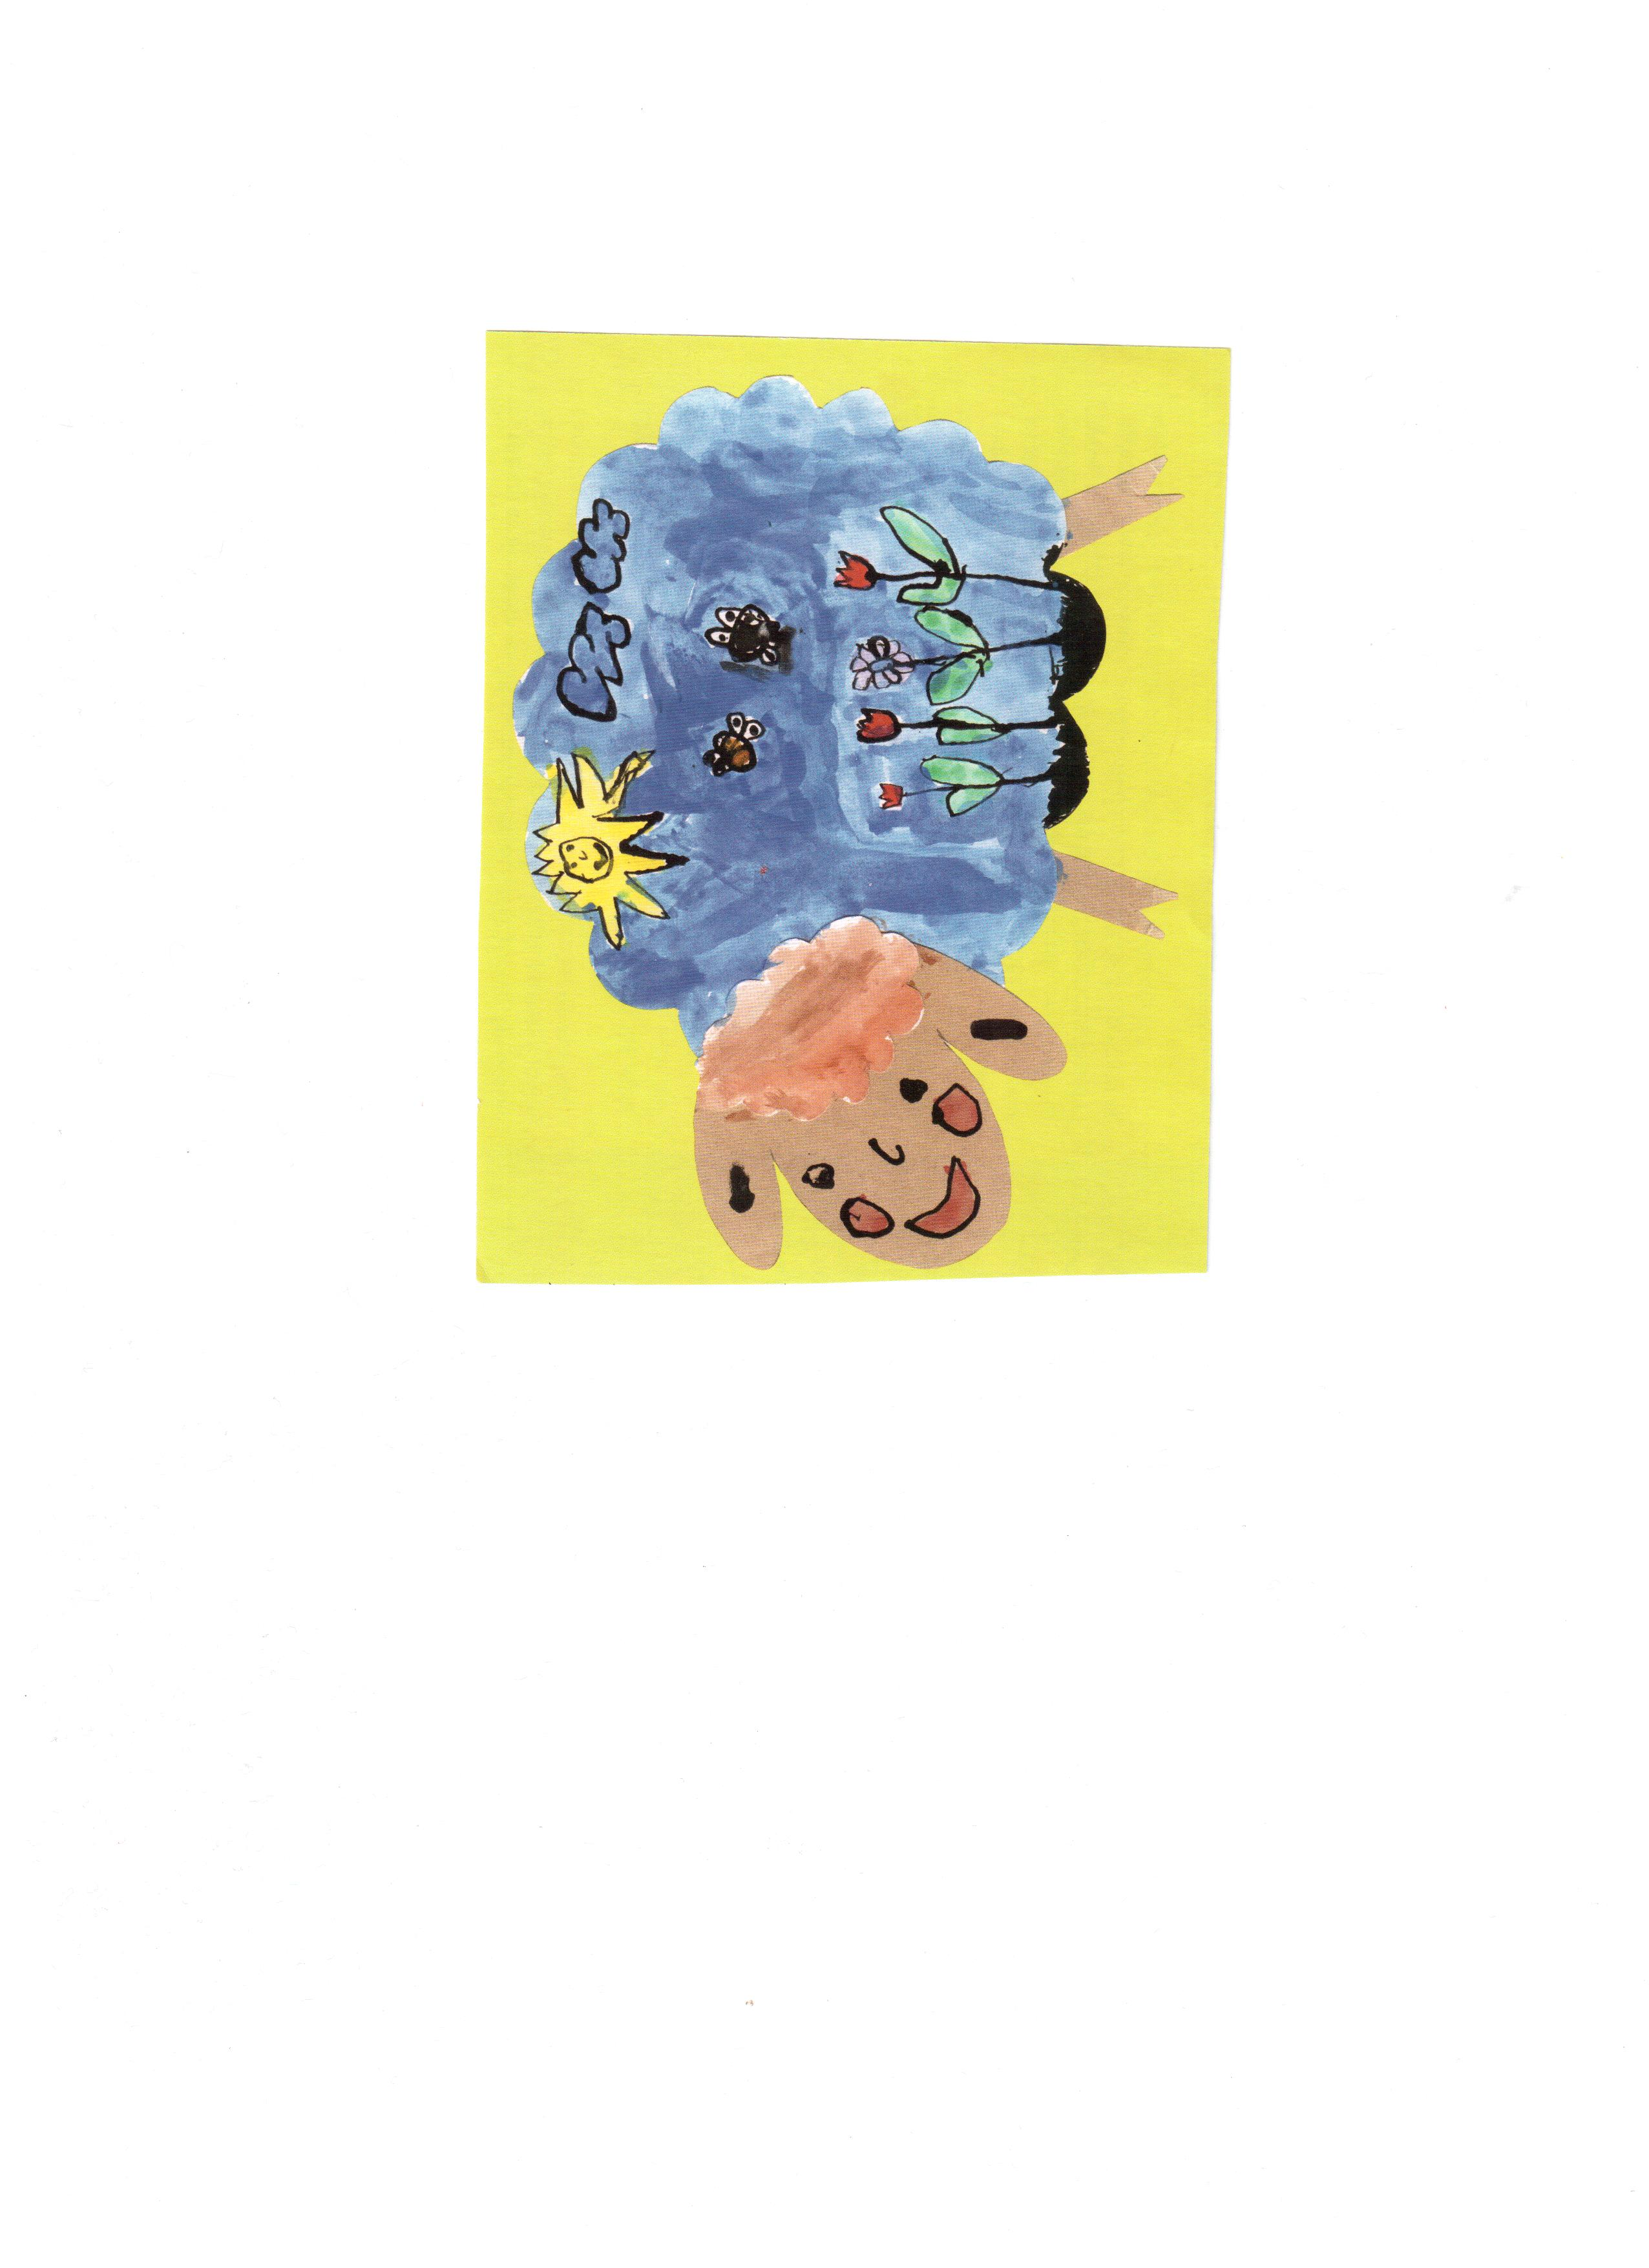
- Příběh KDY JE NA SVĚTĚ NEJKRÁSNĚJI
Poslech krátkého příběhu u dětí rozvíjí nejen paměť, soustředěnost, fantazii, ale také jim rozšiřuje aktivní slovní zásobu. Zkuste si s dětmi příběh přečíst a ať Vám poté děti zkusí sami příběh převyprávět a odpovědět na otázky pod obrázkem.
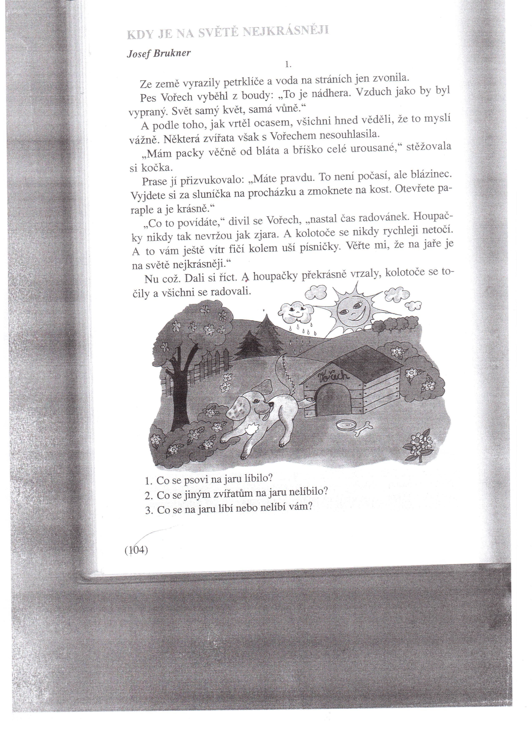

- Trošku LOGOPEDIE
DECHOVÉ A FONAČNÍ CVIČENÍ:
KŮZLATA: - mééééééééé
PEJSEK: - aúúúúúúúúúú
OVEČKY: - bééééééééé
LOGOPEDICKÁ CVIČENÍ
MLSNÁ KOZA: gymnastika mluvidel-olizování rtů, krouživý pohyb jazyka
BREPTADLA: artikulační cvičení - manamana, cipitycupity, benebene
PUSINKA: špulení rtů, posíláme pusinku mamince, tatínkovi
PEJSEK: gymnastika mluvidel, pohyb jazykem dolů a nahoru, rychlé vyplazování a schovávání jazýčku

- TÝDENNÍ VÝZVA: Zajděte si s maminkou, tatínkem, babičkou či dědečkem na procházku po Vašem okolí a zkuste najít nějaké domácí zvířátko, které jste viděli v prezentaci obrázků. Vyfoť se a pošli nám obrázek. Po návratu do školky tě bude po tomto splněném úkolu čekat malá odměna 😊.

Mějte se moooc krásně, užívejte si společných chvil s rodinou a budeme se za týden opět těšit.
Vaše paní učitelky Míša a Peťka

